Vue d’ensemble des designs

On va couvrir 4 blocs fondamentaux :

🔹 A. Data Design (BDD)
- schéma MySQL
- multi-client
- audit

🔹 B. Security Design
- auth (JWT + OIDC)
- crypto (hash + signature)
- gestion des accès

🔹 C. Application Design (backend)
- modules
- responsabilités
- flux

🔹 D. Multi-tenant Design
- isolation client
- configuration

DATA DESIGN

🔹 Principe clé
👉 1 base de données par client (comme demandé)
Donc :
- client-a → DB A
- client-b → DB B
✔ isolation forte
✔ conforme au projet

Tables principales

1. users
id
email
password_hash (ou vide si OIDC)
role (USER / ADMIN)
created_at
2. messages (cœur du système)
id
sender_id
recipient_id
media_url
media_sha256
media_signature
signature_algorithm (PS256)
signer_kid

manifest_json

created_at
expires_at

3. audits
id
actor_id
action
target_type
target_id
timestamp
ip_address
signature

4. keys
id
user_id
public_key
key_size
status
created_at

5. licence
id
client_name
logo_url
email
phone
serial_number
max_users
created_at
expires_at

SECURITY DESIGN

3.1 Authentification

Option réaliste
- OIDC (externe ou mock)
- JWT côté backend

Flow
- user login via OIDC
- backend reçoit identity
- backend génère JWT interne

3.2 Autorisation
👉 RBAC simple :
- USER
- ADMIN

3.3 Crypto (CRITIQUE)

À implémenter :

✔ Hash
- SHA-256

✔ Signature
- RSA-PSS (PS256)

Flow upload sécurisé
- upload vidéo
- calcul hash
- création manifest
- signature
- stockage

Flow lecture
- vérification signature
- vérification accès
- lecture vidéo

3.4 Protection API
- JWT obligatoire
- rate limiting
- validation input (Zod ou Joi)

APPLICATION DESIGN (Backend)

Modules

1. auth
- JWT
- OIDC

2. user
- gestion users

3. video
- upload
- lecture

4. crypto (TRÈS IMPORTANT)
- hash
- signature
- verify

5. metadata
- DB interactions

6. license
- CRUD licence

7. audit
- logs sécurisés

8. notification (optionnel)
- Email

MULTI-TENANT DESIGN

stratégie choisie
👉 1 instance app + 1 DB par client

configuration par variables
Exemple :
CLIENT_NAME=Client A
DB_NAME=client_a_db
LOGO_URL=…
endpoint obligatoire
GET /info
Retour :
{
"client": "Client A",
"version": "1.0.0"
}

FLUX MÉTIER GLOBAL
Upload vidéo
Frontend → API
→ Auth check
→ Crypto (hash + signature)
→ Storage
→ DB (metadata)
→ Audit log

Lecture
Frontend → API
→ Auth check
→ Vérification signature
→ Accès DB
→ Retour vidéo
→ Audit log

Points critiques

1. Signature AVANT stockage
→ sinon non conforme

❗ 2. Audit sur TOUTES les actions sensibles
→ upload / read / delete

❗ 3. Aucune donnée sensible en clair
→ logs propres

❗ 4. Multi-client isolé
→ aucune fuite

Décisions d’architecture (ADR implicites)
- ✅ Node.js backend
- ✅ Modular monolith
- ✅ MySQL
- ✅ Docker
- ✅ 1 DB par client
- ✅ JWT + OIDC
- ✅ RSA-PSS + SHA-256

diagramme C4
Context C1
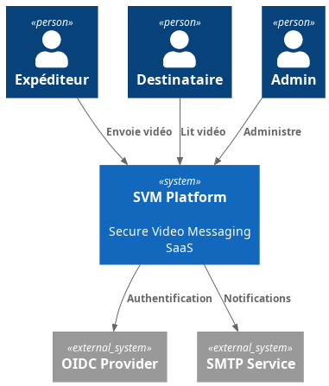

Container C2
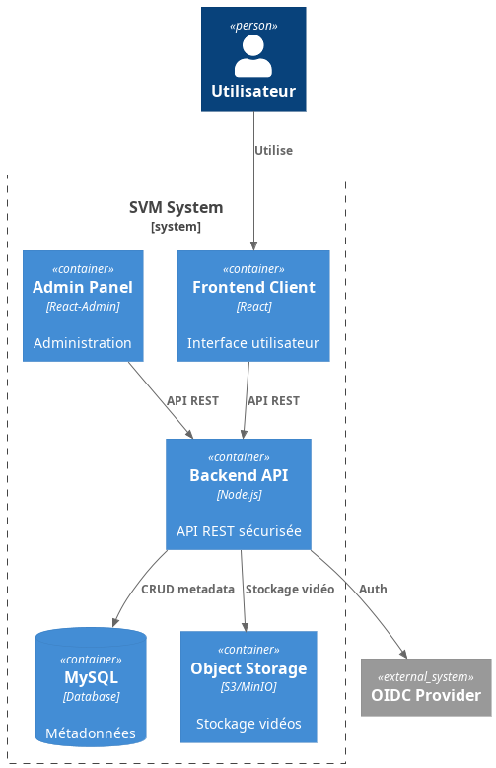

Component C3
